Školní vzdělávací program

školní družiny

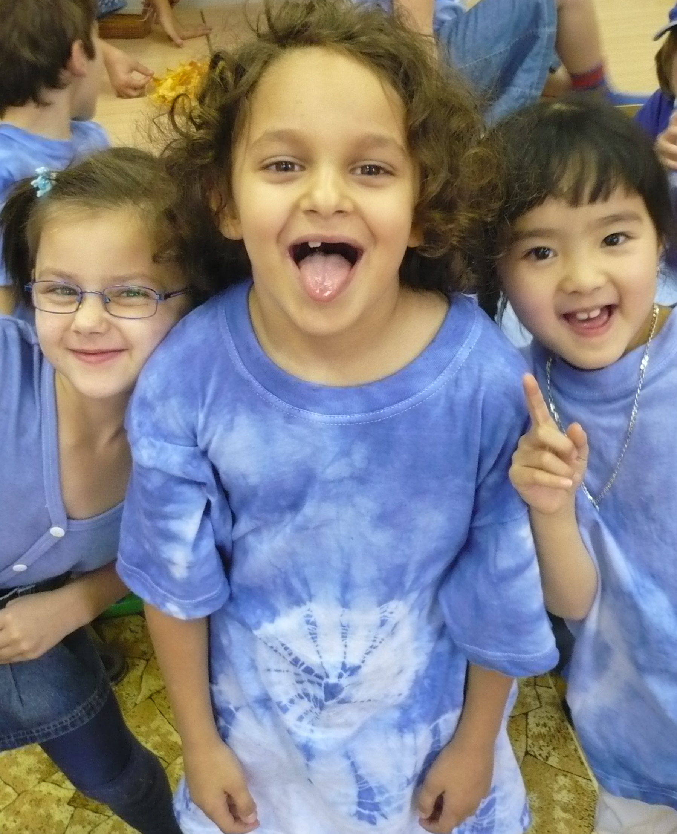

MOTTO: „ S kamarády je svět jednodušší a veselejší.“

Projednáno v PR dne: 24. 6. 2010
Schválil: Jaroslav Kindl, ředitel školy
Platnost: od 25. 6. 2010

OSNOVA ŠVP ŠD:
- Identifikační údaje
- Obecná charakteristika ŠD, formy a typy činnosti
- Sedm podmínek vzdělávání ve ŠD
  - Materiální podmínky
  - Životospráva
  - Psychosociální podmínky
  - Ekonomické podmínky
  - Řízení ŠD
  - Personální zajištění ŠD
  - Spolupráce s rodiči
- Záměry – cíle v naší ŠD, charakteristika ŠVP ŠD
  - Klíčové kompetence
- Vzdělávací obsah – bloky:
  - Člověk a jeho svět
  - Člověk a kultura
  - Český jazyk a literatura
  - Člověk a zdraví
  - Práce na PC
- Evaluace ve ŠD
- Přílohy:
- Řád ŠD
- Režim dne ve ŠD

- IDENTIFIKAČNÍ ÚDAJE:

Název zařízení: ŠD při ZŠ Brandýs nad Labem – Stará Boleslav, Palachova 337
Adresa školy: Palachova 337, 250 01 Brandýs nad Labem
Ředitel školy: Ing. Jaroslav Kindl
Vedoucí ŠD: Denisa Nedvědilová
Kontakt: Telefon: 326 902 336, fax: 326 903 172
e-mail: info@fzs-palachova.cz www: www.fzs-palachova.cz
Zřizovatel: Město Brandýs nad Labem – Stará Boleslav
kulaté
razítko

Platnost dokumentu: od 25. 6. 2010
___________________________
ředitel školy
- CHARAKTERISTIKA ŠD + TYPY ŠKOLNÍCH ČINNOSTÍ
- Školní družina o pěti odděleních má kapacitu 150 dětí.
- Základem je zabezpečení odpočinku, relaxace a zájmových činností. Naší snahou je uspokojovat rozmanité zájmy dětí a učit je, jak lze vhodným způsobem trávit volný čas.
- Typy činností ve ŠD:
- Pravidelná výchovná činnost: je základem činností ve ŠD, jde o každodenní opakovanou činnost, která je daná skladbou týdenního plánu zaměstnání. Zahrnuje činnosti odpočinkové i aktivní.
- Opakující se činnosti: sem zahrnujeme hygienické návyky, stolování, příchody, odchody ze ŠD a přechody v rámci ŠD.
- Příležitostné akce: organizované akce – kulturní, sportovní, pěvecké či herecké soutěže, exkurze apod.
- Spontánní činnosti: jsou pro děti stejně důležité, jako ostatní oblasti; přestože vychovatelka zajišťuje především bezpečnost, děti si samy hrají, určují si pravidla, staví, kreslí.
- Příprava na vyučování: patří sem hry se slovy, písmeny, čísly; dále např. křížovky, doplňovačky, didaktické hry. Klasické psaní domácích úkolů je možné pouze po dohodě s rodiči po 15 hodině.
- PODMÍNKY PRO VZDĚLÁVÁNÍ VE ŠKOLNÍ DRUŽINĚ (ŠD)
  - Materiální podmínky:
ŠD využívá ke své činnosti dvoupodlažní vedlejší budovu základní školy. V přízemí jsou 3 třídy, šatna, sborovna, kabinet ŠD. V 1. patře je 1 třída, výtvarný ateliér, pracovna psychologa a herna. Jako šatna je zde využívána hala před třídou. V každém patře je sociální zařízení, v 1. patře jsou také sprchy. Ke své činnosti ŠD dále využívá také školní jídelnu, keramickou dílnu, velkou tělocvičnu a dle počasí i venkovní sportovní hřiště.
ŠD využívá ke své činnosti: televizi s DVD a s videem, CD přehrávače a MC přehrávače, klavír a PC. K vybavení školní družiny patří i nábytek, pomůcky na výtvarné, pracovní a tělesné činnosti, knihy, didaktické hry, stavebnice a hračky. V hale máme nádoby na tříděný odpad.
Koncepčním záměrem nového vedení školy je postupná obměna stávajícího nábytku ve třídách nábytkem novým, při respektování jeho vhodnosti vzhledem k věku dětí. Naplánována je rovněž výměna PC v učebnách včetně možnosti jejich připojení na Internet.
V areálu školy, přímo před vedlejší školní budovou máme menší místo na hraní, s tabulí, klouzačkou a dalšími herními prvky pro děti. Škola se potýká s nedostatkem prostoru uvnitř i vně (v areálu) školy. Také proto pravidelně zařazujeme vycházky s dětmi do blízkého parku.
  - Životospráva:
Děti se stravují ve školní jídelně. Na odpolední svačinu si nosí jídlo z domova. Pitný režim je zajištěn. V hale ŠD je pravidelně doplňovaná várnice.
Naší snahou je pravidelně zařazovat odpočinkové a aktivní činnosti, tak, aby děti nebyly přetížené ani unavené a přitom se nenudily.
  - Psychosociální podmínky:
Naší snahou je, aby se děti ve školní družině cítily spokojeně a bezpečně. Adaptace probíhá obvykle jeden týden. Nicméně vždy bereme zřetel na individualitu dítěte a po dohodě s rodiči lze adaptační období prodloužit či zkrátit.
Důležitým prvkem je rovný přístup k dětem a jeho kultivace mezi dětmi navzájem. Projevy nerovnosti, znevýhodňování, nesnášenlivosti jsou nepřípustné.
  - Ekonomické podmínky:
Ekonomicky naše ŠD spadá pod ZŠ. Měsíční úhrada za pobyt ve ŠD činí 100,- Kč. Tento poplatek se hradí poslední týden v měsíci na měsíc další. Peníze vybírají paní vychovatelky. Poplatky neplatí pouze děti zaměstnanců školy. Na žádost podanou řediteli školy lze získat odklad či zproštění od poplatků pro děti ze sociálně slabších rodin. Celou částku platí i děti, které chodí do družiny pouze v určité dny v týdnu, v době kroužků. Od platby se upouští v případě, že je dítě více než tři týdny nemocné.
  - Řízení školní družiny:
ŠD je přímo řízena zástupkyní ředitele školy. Činnost vychovatelek přímo řídí a koordinuje vedoucí vychovatelka ŠD. Informovanost a komunikace mezi vedením školy a ŠD je pravidelná.
  - Personální zajištění školní družiny:
ŠD má 5 oddělení. Kapacita ŠD (150 žáků) bývá každoročně téměř naplněna. Čtyři vychovatelky mají pedagogické vzdělání, jedna střední vzdělání s maturitou. Jedna z vychovatelek si v rámci dalšího vzdělávání udělala SOŠ, obor keramika a vede na škole keramickou dílnu. Vychovatelky se dále vzdělávají, a to formou studia na VOŠ – obor vychovatelství nebo v akreditovaných kurzech. Pro všechny vychovatelky ŠD představuje další vzdělávání jednu z priorit.
  - Spolupráce s rodiči:
S rodiči se snažíme spolupracovat, případné problémy, řešíme osobním jednáním. Naší snahou je pravidelně informovat rodiče o postupu a prospívání jejich dětí. Do budoucna bychom rády naše vztahy upevnily tak, aby si rodiče dětí uvědomovali, že i ŠD, stejně jako škola, je pro dítě důležitá.
- ZÁMĚRY – CÍLE ŠD, KLÍČOVÉ KOMPETENCE
  - Naším hlavním cílem je, aby děti pochopily, jak důležité je přátelství a jakým způsobem se k sobě přátelé chovají.
  - Dalšími záměry jsou:
- Snaha o to, aby děti spolupracovaly v kolektivu, pomáhaly slabším a mladším spolužákům, byly tolerantní
- Pomáhat dětem zvládat krizové situace
- Naučit děti hodnotit sebe i druhé
- Vypěstovat v dětech zájem o literaturu, sport a výtvarné či jiné estetické činnosti
- Aktivně zapojit děti do různých akcí a soutěží
- Učit děti, jak důležité pro každého z nás je životní prostředí, jak se o životní prostředí starat, jak ho chránit
  - Klíčové kompetence:
Klíčové kompetence jsou souborem znalostí, dovedností, hodnot, schopností a praktických dovedností, ke kterému se snažíme dítě dovést.
    - Kompetence k učení:
Žák:
- ve vyhovujících podmínkách se učí s chutí
- klade otázky a hledá na ně odpovědi
- získané znalosti a vědomosti dává do souvislostí
- dokončí započatou práci
- zhodnotí výkony své i druhých
- dokáže vyhledat odpovědi z různých zdrojů
    - Kompetence k řešení problémů:
Žák:
- všímá si problémů a snaží se je podle svých zkušeností řešit
- ve skupinách se dokáže podřídit i prosadit
- nebojí se požádat o pomoc druhého, ať je to dítě nebo dospělý
- chápe, že vyhýbáním problému se nic nevyřeší a že tento způsob ho nikdy nedovede k cíli
    - Kompetence komunikativní:
Žák:
- umí se souvisle vyjadřovat
- komunikuje verbálně i nonverbálně pomocí gest a mimiky
- dokáže vést dialog
- dokáže vhodnou formou vyjádřit svůj názor
- komunikuje bez ostychu s dětmi i s dospělými
- umí naslouchat druhým a vhodně reaguje
    - Kompetence sociální a personální:
Žák:
- samostatně se rozhoduje o svých činnostech a uvědomuje si, že za ně ponese důsledky
- spolupracuje s kolektivem
- projevuje ohleduplnost a citlivost
- ví, že agresivita a násilí se nevyplácí
- pokouší se zabránit projevům násilí, ponižování a ubližování na jiném dítěti, odmítá projevy rasismu a dokáže být tolerantní k odlišnostem lidí i kultur
    - Kompetence činnostní a občanské:
Žák:
- učí se plánovat svou práci a zhodnotit ji
- snaží se odhadnout rizika svých nápadů
- zná svá práva a povinnosti
- dbá na zdraví své i svých blízkých
- je hrdý na svou třídu, školu, region a vlast
- chápe souvislosti a problémy ve světě (náboženství, ekologie)
    - Kompetence k trávení volného času:
Žák:
- snaží se smysluplně trávit svůj volný čas
- vybírá si zájmovou činnost podle svých dispozic
- dokáže odmítnout nevhodnou nabídku k trávení volného času
    - Kompetence pracovní:
Žák:
- dodržuje daná pravidla
- bezpečně používá materiály a nástroje s kterými pracuje
- dokončuje svou práci
- VZDĚLÁVACÍ OBSAH (VZDĚLÁVACÍ BLOKY)
  - ČLOVĚK A JEHO SVĚT: Tento blok je rozdělený do následujících oddílů:
    - Člověk a příroda:
- Zvířata domácí, hospodářská, volně žijící
- Rozmanitosti živé a neživé přírody
- Proměny během ročních období
- Zvířata u nás i v jiných zemích
- Život v lese, na polích, na loukách u vody
- Rostliny, stromy a další zeleň – důležitost pro naše životy
- Čistota vzduch, vody podmínka pro další život lidí
- Vývoj člověka
- Environmentální výchova
Klíčové kompetence: 1, 2, 5
    - Člověk a čas:
- Dodržování denního režimu
- Rozlišování časových údajů
- Tradice, zvyky, svátky, významné dny – seznamování s důležitými událostmi
- Poznávání kulturních památek
- Rozlišování současnosti (přítomnosti), minulosti a budoucnosti
Klíčové kompetence: 1, 5, 7
Člověk a technika:
- Používání techniky okolo nás
- Poznávání technických vymožeností naší doby (dopravní prostředky, elektrické přístroje v domácnosti, v práci, roboti)
- Lety do vesmíru, poznávání cizích planet a soustav
- Sci-fi
Klíčové kompetence: 1, 3, 6, 7
    - Člověk a svět:
- Naše město – orientace, významné budovy
- Okolí školy, bezpečná cesta do školy
- Znalost dějin města, historie, pověsti
- Naše republika – poloha v Evropě, příroda, podnebí, státní symboly, vlast, domov, vztah k vlasti, dějiny státu
- Evropa a další kontinenty – zajímavé kultury, příroda, odlišnosti i shodné věci v jiných zemích a u nás
- Problémy našeho města a regionu
Klíčové kompetence: 1, 2, 3, 5, 6
    - Člověk a ostatní:
- Vztahy v rodině
- Přátelství, vztahy k vrstevníkům, k dospělým
- Tolerance k odlišnosti kultur
- Tolerance k odlišnostem lidí
- Empatie. Úcta ke starším lidem
- Role rodiny, příbuzní
- Dětská práva a povinnosti
- Lidská práva
- Základy společenského chování, komunikace s dětmi a s dospělými
- Předcházení šikaně
- Etická výchova
Klíčové kompetence: 1, 2, 3, 4, 5, 6
  - ČLOVĚK A KULTURA :
    - Výtvarná a pracovní výchova:
- Osvojení estetického vnímání okolí a světa
- Kresba a kolorovaná kresba
- Malba
- Práce s keramickou hlínou
- Nové techniky výtvarných a pracovních činností
- Práce s nezvyklými materiály
- Práce s přírodními materiály
- Práce podle skutečnosti i podle fantazie dětí
- Návštěva výstavy obrazů

Klíčové kompetence: 5, 6, 7
    - Hudební výchova:
- Procvičování mluvidel a hlasu
- Opakování známých písní a učení se písní nových
- Hry s písničkami
- Tančíme samostatně i ve dvojicích, diskotéky
- Soutěže ve zpěvu a v tanci
Klíčové kompetence: 1, 3, 4, 6
    - Dramatická výchova:
- Rozvíjení schopnosti komunikovat, vyjadřovat se
- Osvojení hry v roli (dramatická hra)
- Pohybem a mimikou vyjádřit rozpoložení (pantomima, živé obrazy)
- Rozvíjení fantazie a tvořivosti – improvizace
- Rozvíjení verbální a neverbální komunikace – rozhovor, improvizace, dialog
- Hry a techniky pro vnímání prostoru
- Hry a techniky pro vnímání smyslů
- Hry a techniky pro rozvíjení citlivosti, spolupráce a komunikace ve skupině
- Hry a techniky pro rozvíjení řeči
Klíčové kompetence: 1, 2, 3, 4, 5, 6, 7
  - ČESKÝ JAZYK A LITERATURA
    - Český jazyk:
- Rozvíjení slovní zásoby a bohatosti jazyka
- Práce s písmeny, slabikami a s větami
- Správné používání slov, snaha o slušnou a jazykově čistou komunikaci, vynechání vulgarismů
- Sestavování říkadel a pohádek
- Práce s chybou
Klíčové kompetence: 1, 2, 3
    - Literatura:
- Seznamování se světem literatury- pohádky, povídky, říkadla, básně
- Pokusy samostatně nebo ve skupinách vytvořit krátké literární dílo
- Seznámit děti se spisovateli, ilustrátory
- Seznámit děti s knihovnou
Klíčové kompetence: 1, 3, 4, 6
  - ČLOVĚK A ZDRAVÍ
    - Tělesná výchova:
- Rozvíjení tělesné a psychické kondice dětí
- Zlepšení neurosvalového vývoje
- Práce s míči
- Sportovní a pohybové hry
- Základy atletiky
- Základy gymnastiky
- Soutěže v různých disciplínách

Klíčové kompetence: 5, 6, 7
    - Výchova ke zdraví:
- Uplatňování hygienických návyků
- Pitný režim
- Poznávání vlastního těla, zdraví x nemoci
- Základy poskytování 1. pomoci
- Dodržování bezpečnosti při hrách prostorech ŠD, venku i mimo ŠD
- Dodržování zdravého životního stylu

Klíčové kompetence: 1, 3, 5, 6, 7
5.5. PRÁCE NA PC
- Základy práce na PC, samoobslužnost
- Vyhledávání potřebného programu, zvládnutí ikon a práce s myší
- Kreslení, omalovánky, psaní ve Wordu
- Práce s matematikou, českým jazykem, přírodovědou
- Hry na PC
Klíčové kompetence: 1, 2, 6, 7

- EVALUACE
Ve školní družině probíhá evaluace v několika směrech:
- Každé téma hodnotíme spolu s dětmi po jeho ukončení
- Hodnotíme každou hodinu – s dětmi
- 2x ročně hodnotíme zvládnutí práce ve skupině
- Hodnotíme podmínky vzdělávání a při problémech je řešíme s ředitelstvím školy
- Práci vychovatelek hodnotí ředitel školy a zástupce ředitele školy na základě hospitační a kontrolní činnosti
- PŘÍLOHY
- Řád školní družiny
- Režim dne ve školní družině

REŽIM ŠKOLNÍ DRUŽINY:
Školní družina má svá zásadní specifika. Je zde značné množství režimových momentů. To je dáno častými přechody (ze tříd na obědy, z obědů do družiny, přechody na kroužky a zase zpět), s tím je spjato časté převlékání, zvětšené množství sebeobslužných činností.

6. 15: Příchod vychovatelek
6. 30: Otevření ŠD, příchody dětí – nabídka odpočinkových činností
6. 55: Odchody dětí na kroužky (sborový zpěv, pohybové hry, aerobic)
7. 30: Kontrola počtu a seznamu dětí, oblékání a odchod do školy
7. 40: Předání dětí třídním učitelkám
7. 40 - 8. 00: Rozhovory s rodiči
11. 15: Příchod vychovatelek, přípravy na odpolední činnosti
11. 35 – 12. 30: Přebrání dětí u jejich tříd nebo v šatně, odchod k jídelně, hygiena, oběd, oblékání dětí, přechod do školní družiny, odchody prvních dětí domů, svlékání dětí, odchod do tříd.
12. 30 – 13. 30 Část vychovatelek zůstává s dětmi ve třídách – odpočinková činnost
Část vychovatelek přebere děti u jejich tříd (2. – 4. třída), odchod k jídelně, hygiena, oběd, obléknutí dětí, přechod do školní družiny, odchody některých dětí domů, svléknutí dětí, odchod do tříd.
Jedna vychovatelka odvede děti na kroužky (Větrník – dramatický kroužek, výtvarný kroužek, PC, ruční práce, atletiku, pohybové hry, sborový zpěv, hra na flétnu)
13. 30 – 13. 55 - Zapsání dětí, krátká odpočinková činnost, seznámení dětí s plánem na odpoledne, odchody některých dětí domů
14. 00 – 15. 00 - Zájmová činnost, rekreační činnost
15. 00 – 16.30 - Hygiena, svačina, volná hra dětí, možnost udělat si úkoly, v teplém období roku hry u ŠD, odchody dětí domů samostatně nebo předání dětí rodičům.

